ФГБОУ ВО

Уфимский государственный авиационный технический университет

Кафедра АСУ

Отчет по лабораторной работе №2

По дисциплине:

‹‹Веб-технологии››

Выполнил:

студент группы ПИ-319

Рафиков А.И.

Проверил:

Канашин В. В.

Уфа – 2021

**Цель работы:** изучение базовых основ нативного javascript, ознакомиться с основными возможностями фреймворка jQuery, научиться применять его базовые методы в HTML документах.

**Задача работы –** последовательно выполнить поставленные задачи для получения практического опыта.

**Ссылка на гит:**

<https://github.com/Arslan-raf/6_semester_web_technologies>

**Ссылка на сайт:**

<http://f0473065.xsph.ru/>

**Ход работы:**

Выполнил задание 1. Создал обработчик нажатия на кнопку, который будет менять цвет фона страницы.

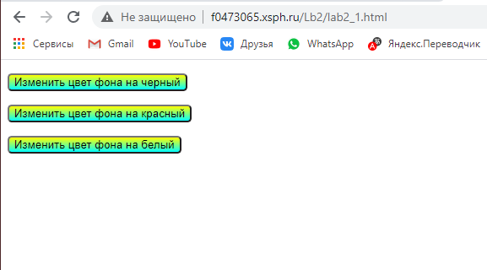

Рис 1

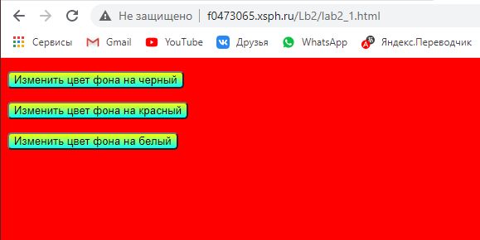

Рис 2

Выполнил задание 2. Создал HTML-страницу содержащую следующую форму заполнения данных:

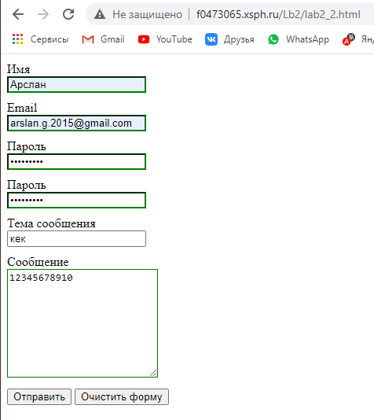

Рис 3

Выполнил задание 3.

Создайте HTML-файл и в разместите произвольную небольшую картинку любого объекта. Создайте обработчик события на нажатие кнопок направлений (влево, вправо, вверх, внизу) так, чтобы HTML-элемент при однократном нажатии на кнопку анимировано сдвигался на 100px

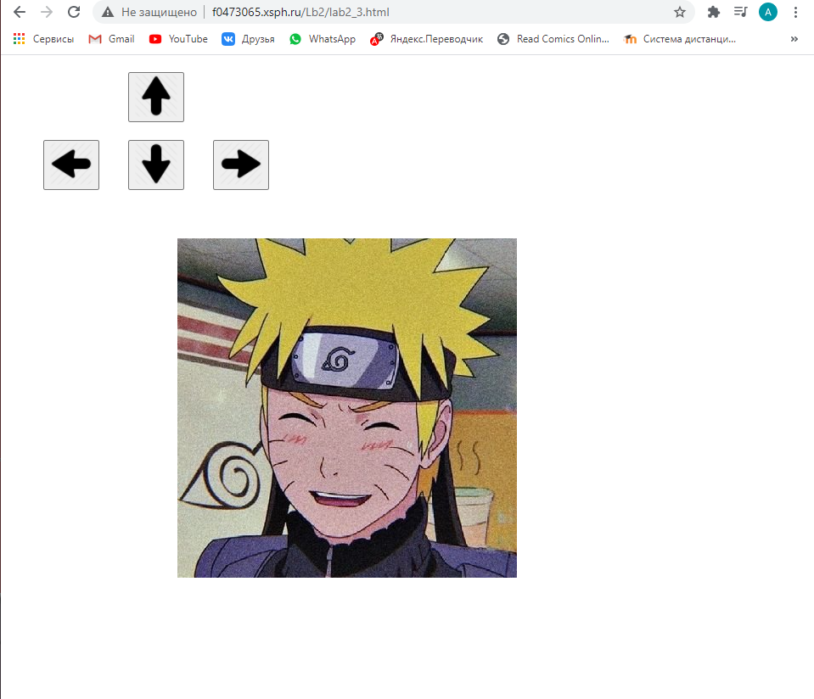

Рис 4. До перемещения

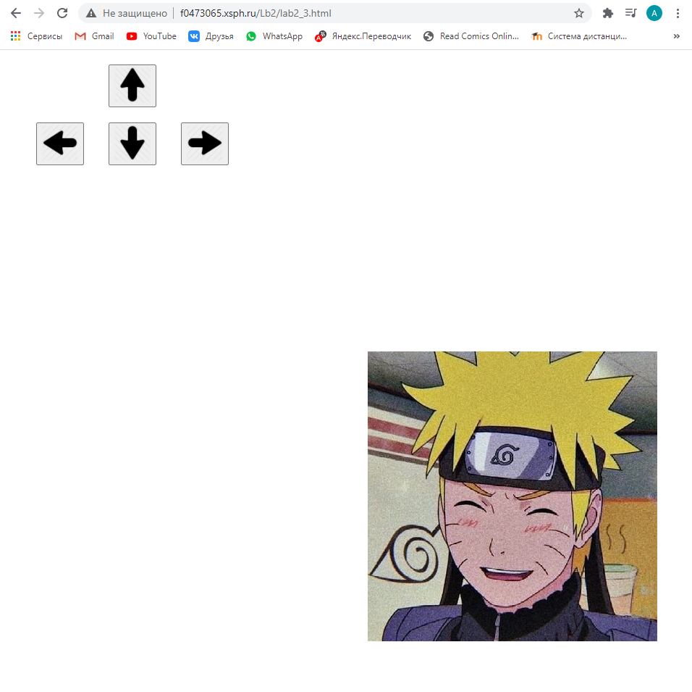

Рис 5. Результат перемещения

Выполнил задание 4. Навел на событие движения мыши обработчик, который будет на страницу постоянно выводить координаты движения мыши

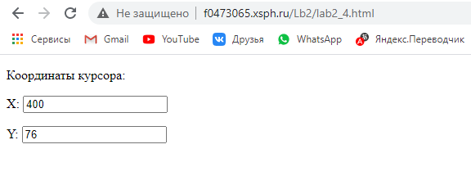

Рис 6.

Выполнил задание 5. Создал эффект перетаскивания HTML-элементов



Рис 7.



Рис 8.

Выполнил задание 6. Создал HTMl вид элемента опроса.

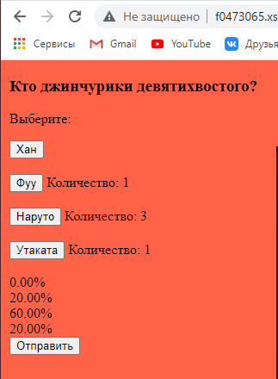

Рис 9

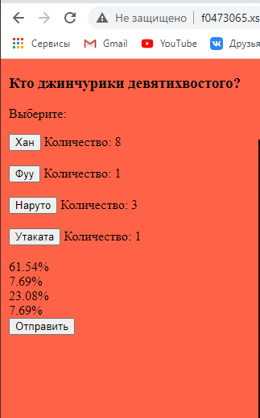

Рис 10

Выполнил задание 7. Разработал калькулятор

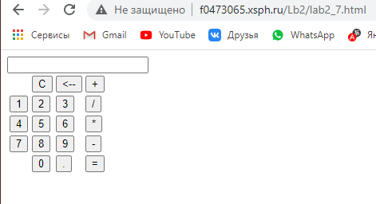

Рис 11

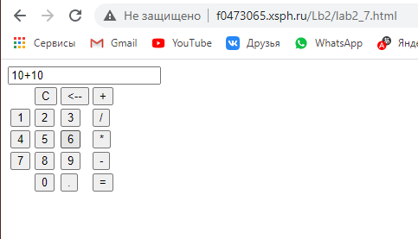

Рис 12

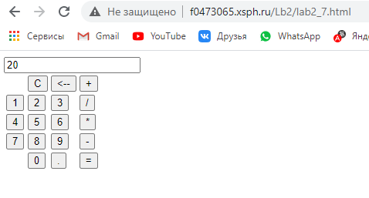

Рис 13

**Вывод**: изучил базовые основ нативного javascript, ознакомился с основными возможностями фреймворка jQuery, научился применять его базовые методы в HTML документах.